Más allá de las metáforas centrales, la narradora apela al lenguaje poético para manifestar sus sentimientos y sensaciones a lo largo de todo el relato.  
  
• Leemos un fragmento de la página 2.  
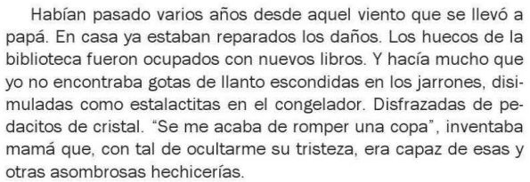  
• Respondan:  
  
**1)** La protagonista, ¿Habrá encontrado realmente gotas de llanto de su mamá en los jarrones? A mi me parece que es una forma muy bella de decir otra cosa… ¿Ustedes que opinan?  
  
**2)** ¿A qué se refiere la narradora cuando dice que la mamá era capaz de hacer hechicerías?  
  
 **Sobre los otros personajes vistos a través de la narradora  
  
-** ¿Cómo es la relación de la narradora con su mamá? Buscamos en el texto para encontrar la parte en la que hace referencia a eso.